Marlyn Ixcoy

Mixcoy4@miumg.edu.gt

Descripción breve

Creación de inputs, en el cual al presionar cualquiera de los dos botones. Dará un resultado, evaluando los tres inputs

Creación de inputs

Metodología resolución problema

Contenido

Descripción del problema 1

Autor 1

Algoritmo 1

Diccionario de datos 2

Código fuente 2

Manual de usuario y paso a paso 5

# Descripción del problema

Crear inputs que, al momento de presionar cualquier botón, de un resultado en el cual lo diga en la parte inferior con letras.

# Autor

Marlyn Yaneth Ixcoy García

# Diccionario de datos

Input1= int

Input2= int

Input3= int

Boton1= string

Boton2= string

# Código fuente

Html

<!DOCTYPE html>

<html lang="en">

<head>

    <meta charset="UTF-8">

    <meta name="viewport" content="width=device-width, initial-scale=1.0">

    <title>Examen final</title>

</head>

<body>

    <header>

        <center><h1> Creación de inputs</h1>

            input1

        <input type="number">

        <br/>

        <br/>

            input2

        <input type="number">

        <br/>

        <br/>

            input3

        <input type="number">

        <br/>

        <br/>

        <button onclick="validar1()">Boton 1</button>

        <button onclick="validar2()">Boton 2 </button>

        </center>

    </header>

    <script src="script.js"></script>

</body>

</html>

# Manual de usuario y paso a paso

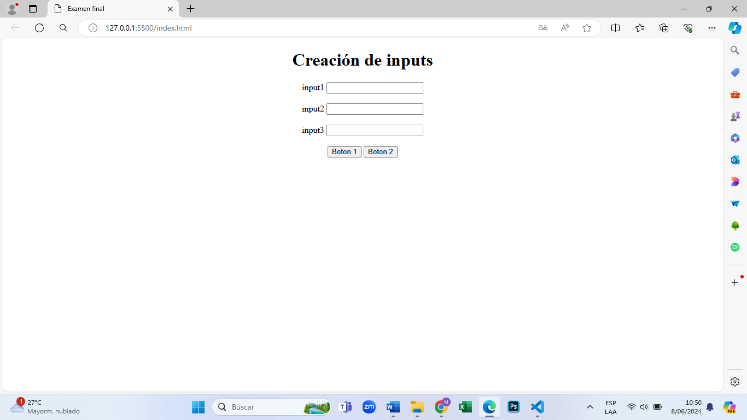

1

2

3

4

5

1. Coloque un numero
2. Coloque un numero
3. Coloque un numero
4. Presione el botón para generar un resultado final, el resultado se vera en el cuadro del resultado.
5. Presione el botón para generar un resultado final, el resultado se vera en el cuadro del resultado.